这里使用Docker安装，查询Docker镜像：
docker search activemq
下载Docker镜像：
docker pull webcenter/activemq
创建&运行ActiveMQ容器：
docker run -d --name myactivemq -p 61617:61616 -p 8162:8161 webcenter/activemq
61616是 activemq 的容器使用端口（映射为61617），8161是 web 页面管理端口（对外映射为8162）
查看创建的容器，如果存在说明安装成功：
docker ps
查看WEB管理页面：
浏览器输入http://ip:8162 点击Manage ActiveMQ broker使用默认账号/密码：admin/admin进入查看。
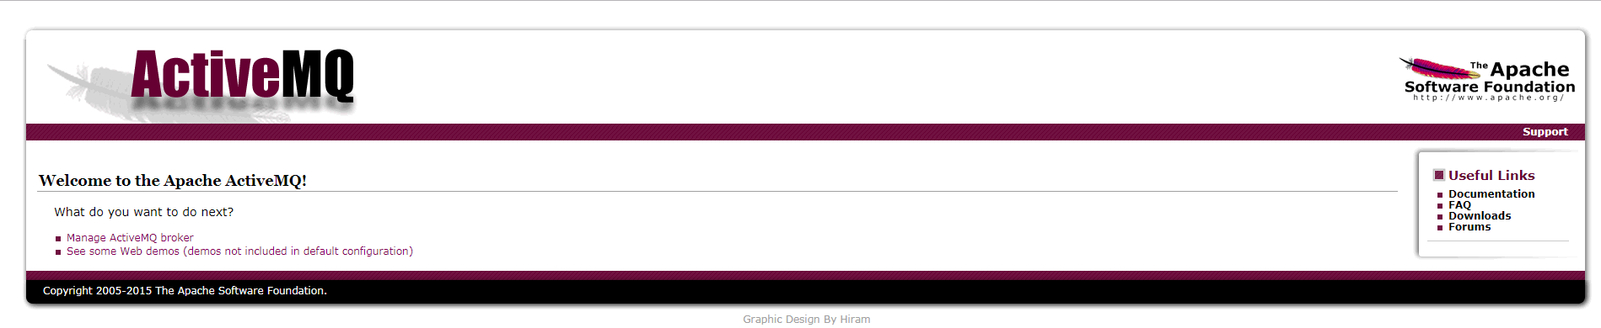
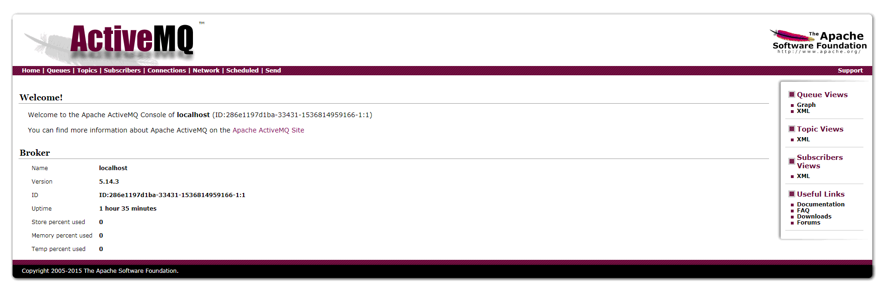

配置访问密码
进入Docker容器：
docker exec -it myactivemq /bin/bash
控制台界面设置用户名和密码：
# 位于根目录 conf 目录下
vi jetty-realm.properties

# 修改密码
# username: password [,rolename ...]
admin: admin, admin

配置连接密码
编辑activemq.xml文件，放置到 shutdownHooks 下方即可。
<!-- 添加访问ActiveMQ的账号密码 --><plugins>
<simpleAuthenticationPlugin>
<users>
<authenticationUser username="${activemq.username}" password="${activemq.password}" groups="users,admins"/>
</users>
</simpleAuthenticationPlugin></plugins>
修改conf中credentials.properties文件进行密码设置：
activemq.username=admin
activemq.password=123456
guest.password=123456

默认为：

activemq.username=system

activemq.password=manager

guest.password=password

注意事项
如果是云服务器，记得开放相关端口(61617/8160)

